
Міністерство освіти і науки України
Національний технічний університет України
“Київський політехнічний інститут імені Ігоря Сікорського”
Факультет інформатики та обчислювальної техніки
Кафедра інформатики та програмної інженерії

Комп’ютерний практикум №1
Моделювання систем
Тема: Перевірка генератора випадкових чисел на відповідність закону розподілу

Виконав Перевірив:
студент групи ІП-11: Стеценко І.В.
Панченко С. В.

Київ 2024
Зміст
1 Мета лабораторної роботи 6
2 Завдання 7
3 Виконання 8
ДОДАТОК А ТЕКСТИ ПРОГРАМНОГО КОДУ 14

Мета лабораторної роботи
Дослідити та перевірити різні методи генерації випадкових чисел на відповідність заданим законам розподілу шляхом статистичного аналізу та застосування критерію згоди χ².

Завдання
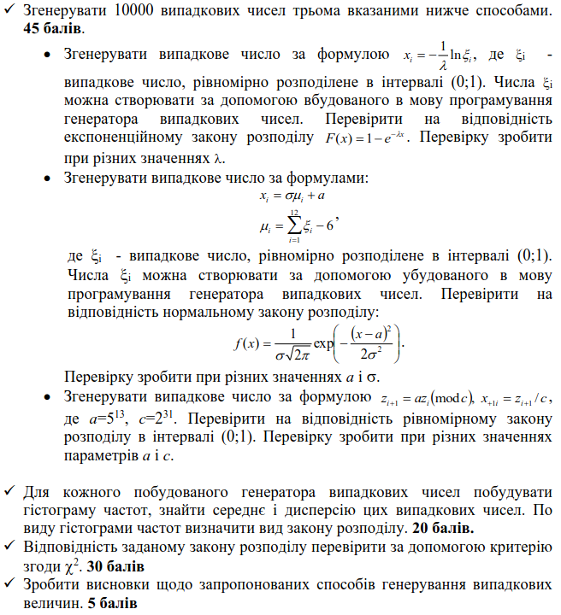

Виконання
Наведемо нижче результати виконання програми для різних параметрів:
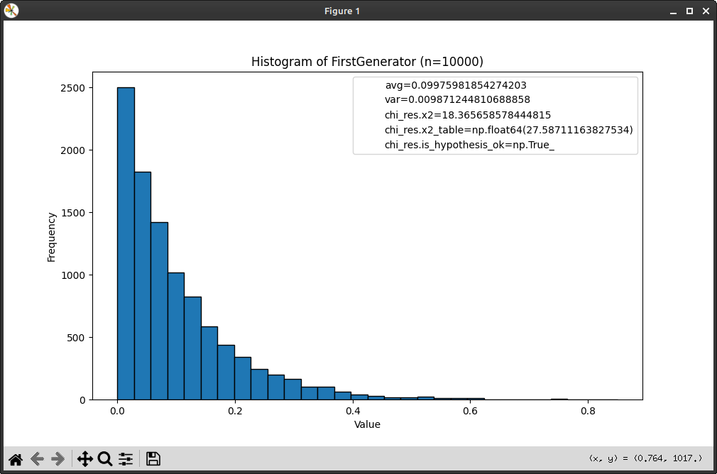
Рисунок 3.1 — Перший генератор, lamda = 10
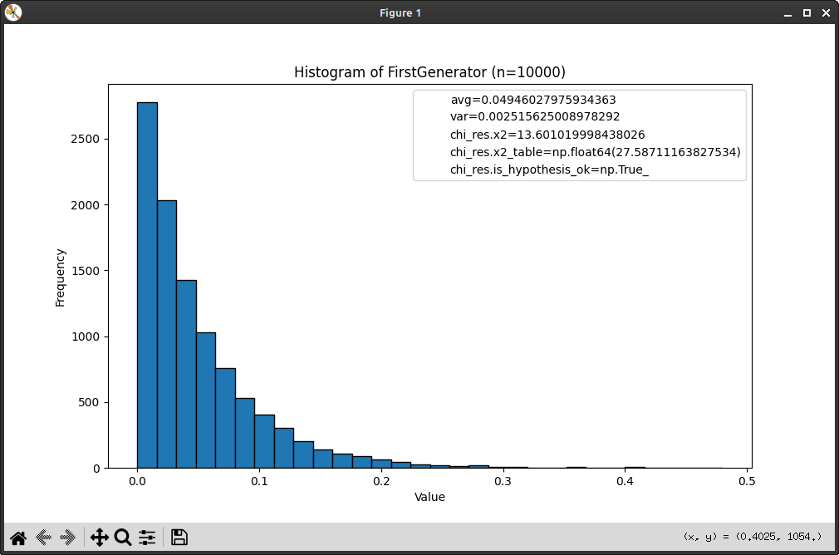
Рисунок 3.2 — Перший генератор, lamda = 20

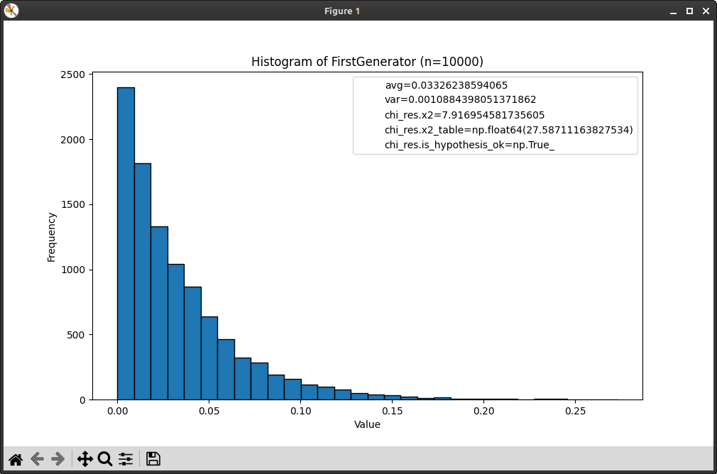
Рисунок 3.3 — Перший генератор, lamda = 30
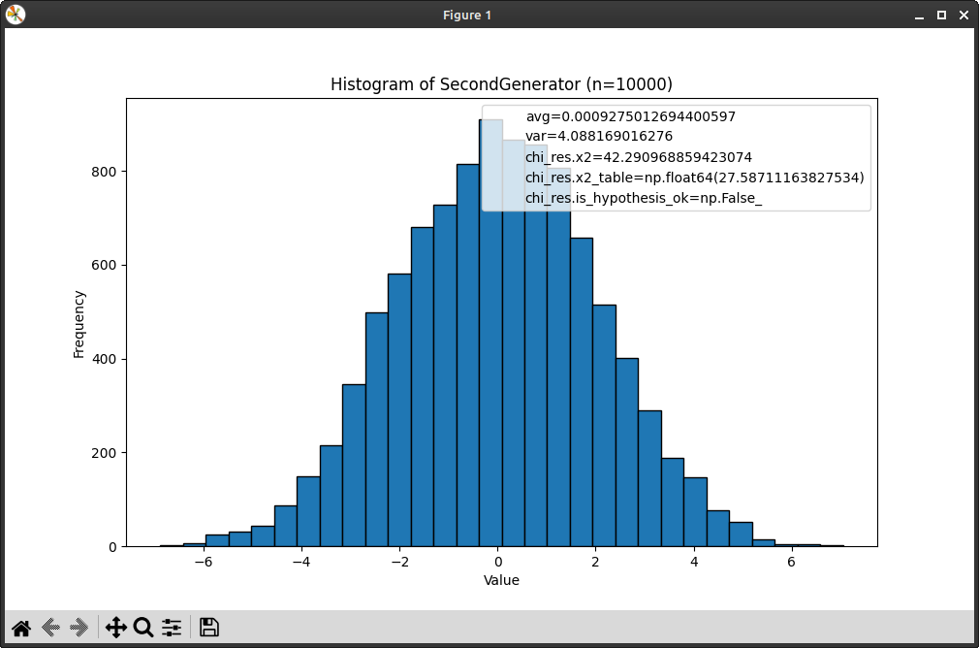
Рисунок 3.4 — Другий генератор, alpha = 0, sigma = 2

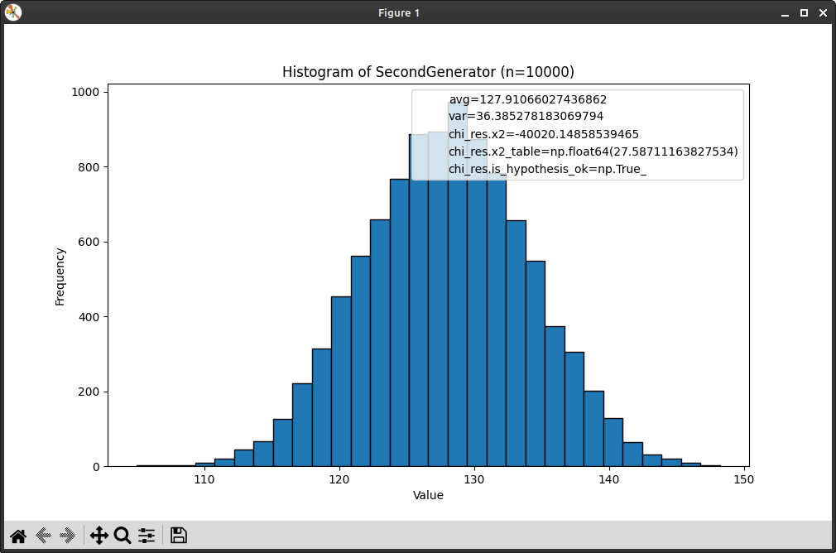
Рисунок 3.5 — Другий генератор, alpha = 128, sigma = -6
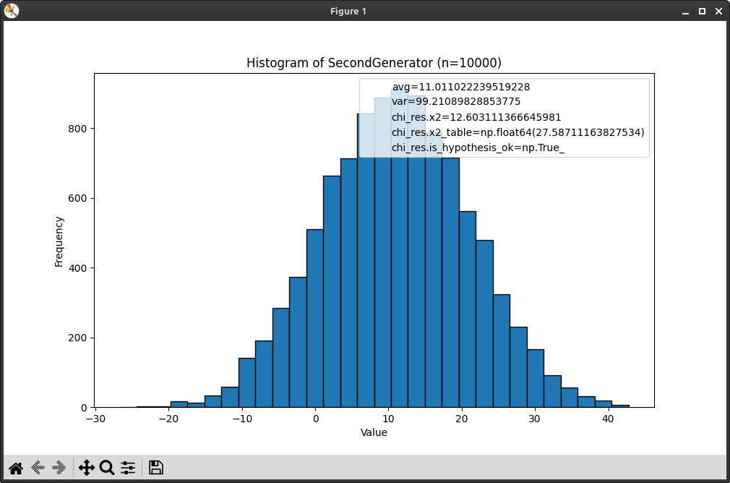
Рисунок 3.6 — Другий генератор, alpha = 11, sigma = 10

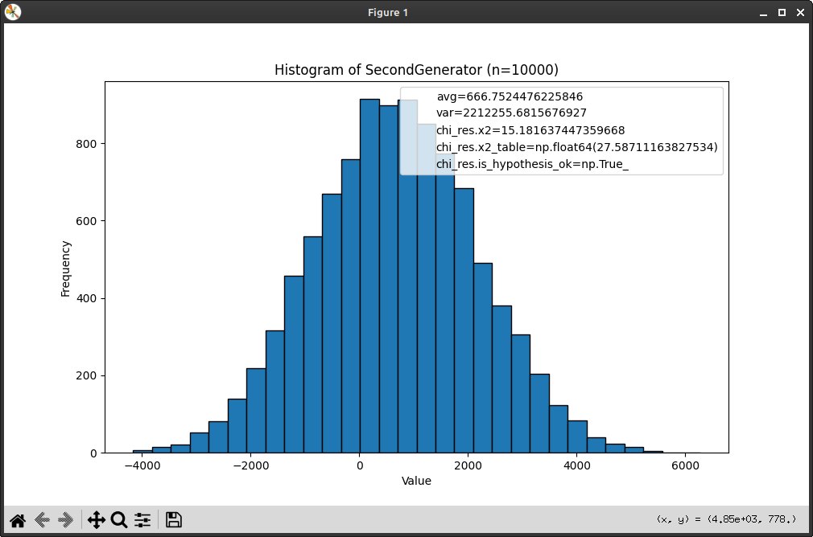
Рисунок 3.7 — Другий генератор, alpha = 674, sigma = 1478
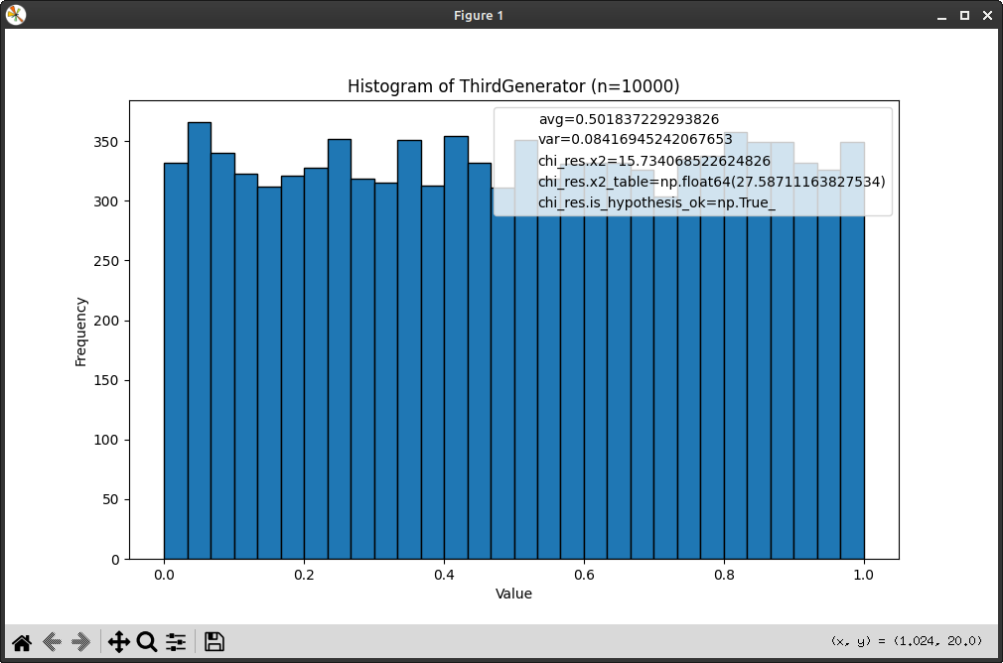
Рисунок 3.8 — Другий генератор, a = 5^13, c = 2^31

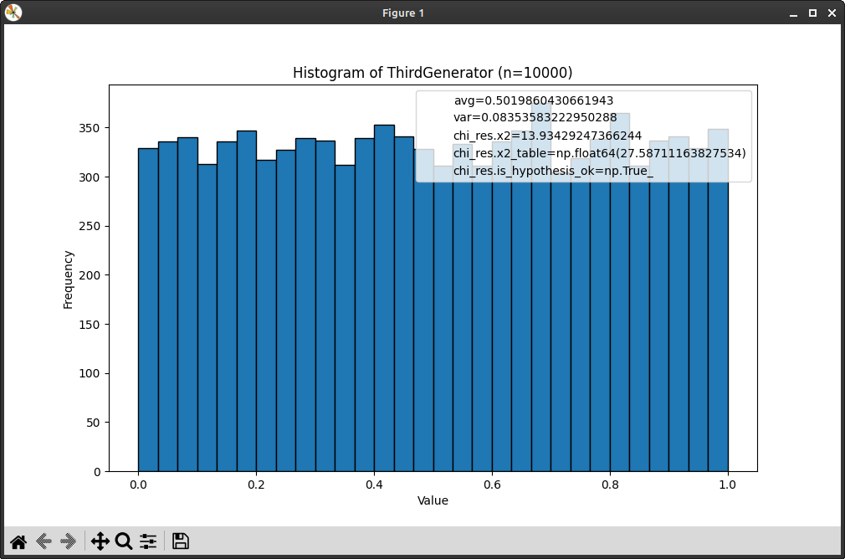
Рисунок 3.9 — Другий генератор, a = 2^31, c = 5^13
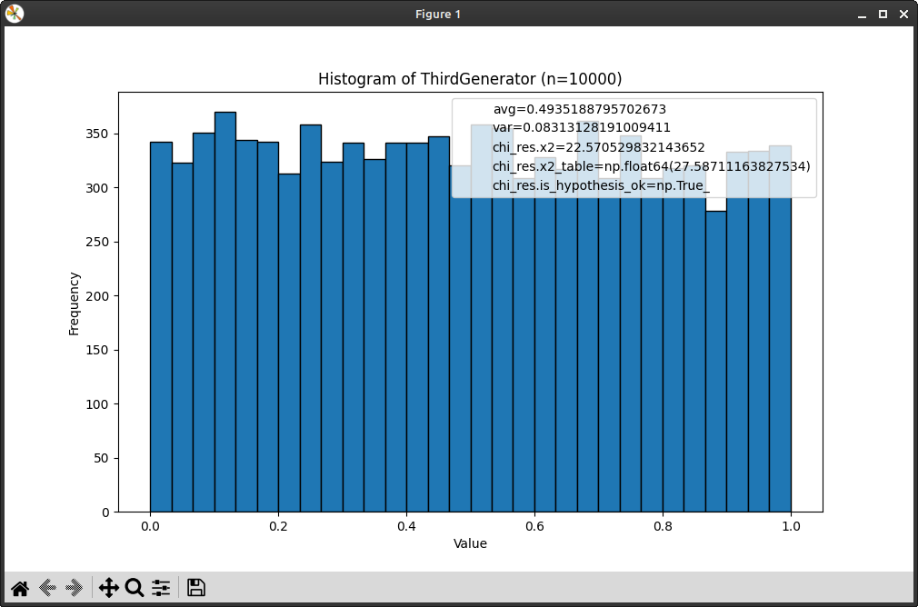
Рисунок 3.10 — Другий генератор, a = 2^4, c = 6^13

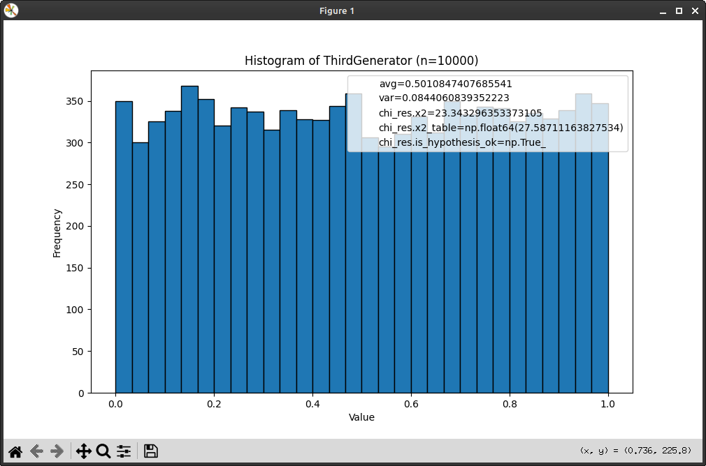
Рисунок 3.11 — Другий генератор, a = 4^7, c = 7^9

ДОДАТОК А ТЕКСТИ ПРОГРАМНОГО КОДУ

Тексти програмного коду
(Найменування програми (документа))

Жорсткий диск
(Вид носія даних)

(Обсяг програми (документа), арк.)

Студента групи ІП-11 4 курсу
Панченка С. В

import math
import attr
import random
import numpy as np
import matplotlib.pyplot as plt
from typing import TypeAlias, Callable, Protocol
from scipy import stats

IntegralFunc: TypeAlias = Callable[[float, float], float]

@attr.frozen
class FirstGenerator:
lam: float

def generate_number(self) -> float:
return (-1 / self.lam) * math.log(random.random())

def calculate_distribution(self, x: float) -> float:
return 1 - math.exp(-self.lam * x)

@attr.frozen
class SecondGenerator:
alpha: float
sigma: float

def generate_number(self) -> float:
u = sum([random.random() for _ in range(1, 13)]) - 6
return self.sigma * u + self.alpha

def calculate_distribution(self, x: float) -> float:
return ( 1 + math.erf((x - self.alpha)/(math.sqrt(2) * self.sigma))) / 2

@attr.mutable
class ThirdGenerator:
a: float
c: float
z: float = attr.field(factory=random.random)

def generate_number(self) -> float:
self.z = math.fmod(self.a * self.z, self.c)
return self.z / self.c

def calculate_distribution(self, x: float) -> float:
if x < 0:
return 0
elif x > 1:
return 1
else:
return x

class GeneratorProtocol(Protocol):
def generate_number(self) -> float:
...

def calculate_distribution(self, x: float) -> float:
...

@attr.frozen
class CalcCountsInIntervalResult:
data: list[int]
interval_size: float

def calc_counts_in_interval(
numbers: list[float],
interval_count: np.uint32
) -> CalcCountsInIntervalResult:
min_val = min(numbers)
max_val = max(numbers)
interval_size = float((max_val - min_val) / interval_count)
counts_in_interval = [0 for _ in numbers]
for number in numbers:
index = int((number - min_val) / interval_size)
if number == max_val:
index -= 1
counts_in_interval[index] += 1
return CalcCountsInIntervalResult(counts_in_interval, interval_size)

class CalculateDistributionProtocol(Protocol):
def calculate_distribution(self, x: float) -> float:
...

def calc_chi_value(
calculate_distribution: Callable[[float], float],
numbers: list[float],
interval_count: np.uint32
):
counts_in_interval = calc_counts_in_interval(numbers, interval_count)
min_val = min(numbers)

x2 = 0
count_in_interval = 0
left_index = 0

for i in range(interval_count):
count_in_interval += counts_in_interval.data[i]
if count_in_interval < 5 and i != interval_count - 1:
continue

left = min_val + counts_in_interval.interval_size * left_index
right = min_val + counts_in_interval.interval_size * (i + 1)
expected_count = len(numbers) * (calculate_distribution(right) - calculate_distribution(left))

x2 += (count_in_interval - expected_count) ** 2 / expected_count

left_index = i + 1
count_in_interval = 0
return x2

@attr.frozen
class CheckChiValueRes:
x2: float
x2_table: float
is_hypothesis_ok: bool

def check_chi_value(
calculate_distribution: Callable[[float], float],
numbers: list[float],
interval_count: np.uint32,
significance_level: float
) -> CheckChiValueRes:
x2 = calc_chi_value(calculate_distribution, numbers, interval_count)
degrees_of_freedom = interval_count - 1 - 2
x2_table: float = stats.chi2.ppf(1 - significance_level, degrees_of_freedom) #type: ignore
return CheckChiValueRes(x2, x2_table, x2 < x2_table)

def calc_average(numbers: list[float]) -> float:
return sum(numbers) / len(numbers)

def calc_variance(numbers: list[float]) -> float:
avg = calc_average(numbers)
return sum([math.pow(x - avg, 2) for x in numbers]) / len(numbers)

def write_to_legend(message: str) -> None:
plt.plot([], [], ' ', label=message) # type: ignore

def analyze_generator(
generator: GeneratorProtocol,
number_count: np.uint32,
interval_count: np.uint32,
significance_level: float
) -> None:
numbers = [generator.generate_number() for _ in range(number_count)]

avg = calc_average(numbers)
var = calc_variance(numbers)
chi_res = check_chi_value(generator.calculate_distribution, numbers, interval_count, significance_level)

plt.figure(figsize=(10, 6)) # type: ignore
plt.hist(numbers, bins=30, edgecolor='black') # type: ignore
plt.title(f'Histogram of {generator.__class__.__name__} (n={number_count})') # type: ignore
plt.xlabel('Value') #type: ignore
plt.ylabel('Frequency') #type: ignore

write_to_legend(f'{avg=}')
write_to_legend(f'{var=}')
write_to_legend(f'{chi_res.x2=}')
write_to_legend(f'{chi_res.x2_table=}')
write_to_legend(f'{chi_res.is_hypothesis_ok=}')
plt.legend(loc='upper right') # type: ignore

plt.show() #type: ignore

def main() -> None:
number_count = np.uint32(10000)
interval_count = np.uint32(20)
significance_level = 0.05

generators: list[GeneratorProtocol] = [
FirstGenerator(10),
FirstGenerator(20),
FirstGenerator(30),

SecondGenerator(0, 2),
SecondGenerator(128, -6),
SecondGenerator(11, 10),
SecondGenerator(674, 1478),

ThirdGenerator(5 ** 13, 2 ** 31),
ThirdGenerator(2 ** 31, 5 ** 13),
ThirdGenerator(3 ** 4, 6 ** 13),
ThirdGenerator(4 ** 7, 7 ** 9),
]

for gen in generators:
analyze_generator(gen, number_count, interval_count, significance_level)

if __name__ == '__main__':
main()

